**Wielokanałowy system do pomiaru temperatury**

**User Manual**

1. Podstawowa obsługa urządzenia

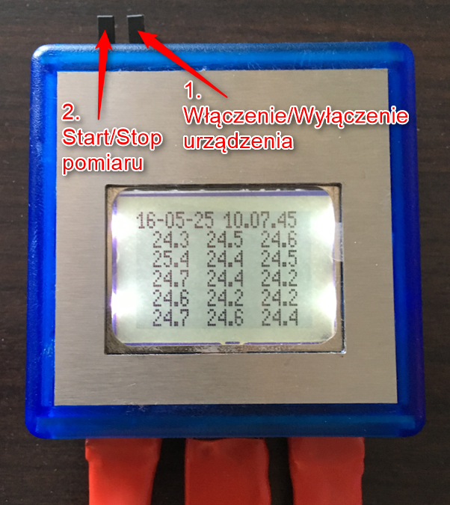

1. Zapis na kartę SD.

Urządzenie automatycznie zapisuje wszystkie pomiary raz z ich czasem oraz wszystkie wyświetlane komunikaty do pliku LOG.TXT.

1. Konfiguracja urządzenia

Konfiguracja urządzenia możliwa jest zmianę wartości parametrów pliku config.txt. Lista parametrów przedstawiona jest w poniższej tabeli:

|  |  |  |
| --- | --- | --- |
| Parametr: | Opis: | Przykład definicji: |
| D | Aktualna wartość data | D20160505 (D20YYMMDD) |
| T | Aktualny wartość czasu | T201238 (THHMMSS) |
| M | Tryb Kalibracyjny | M |
| m | Tryb Pomiarowy | m |
| N | Włączenie pomiaru poszczególnego czujnika, x- numer czujnika, defaultowo czujnik jest wyłaczony | N10 (Nx) |
| F | Wyłączenie pomiaru poszczególnego czujnika, x- numer czujnika | F10 (Fx) |
| c | Wartość wyjścia przetwornika w temperatu- rze T0, x – numer czujnika, yyyyyyy – wyjście przetwornika | c01 3018165 (cxx yyyyyyy) |
| C | Wartość wyjścia przetwornika w temperatu rze T1, x – numer czujnika, yyyyyyy – wyjście przetwornika | c01 4770612 (Cxx yyyyyyy) |
| T0 | Mniejsza temperatura do kalibracji czujnika, x – wartość temperatury | T0 0 (T0 x) |
| T1 | Większa temperatura do kalibracji czujnika, x – wartość temperatury | T1 100 (T1 x) |
| I | Czas opóźnienia pomiędzy kolejnymi pomiarami czujników, gdzie x – czas wyrażony w milisekundach | I500 (I x) |